武汉市康达电气有限公司
地 址：武汉市洪山区雄楚大街书城路30号
邮政编码：430070
E－mail：KDDQ@public.wh.hb.cn
http：www.chinakddq.com
电 话：(027)87381005 87399915 87383472
传 真：(027)87386393

使 用 说 明 书

FC-2G型 防雷元件测试仪




武汉市康达电气有限公司

附 录
主要参数：
1、测试范围：1000V～4000V
2、高压预置：500V～3500V，连续可调；
3、电压上升速率：500V～1000V/s
4、放电电压显示时间：2s±0.5s
5、3 1/2LCD显示（读数×10），工作误差±1.5％±1d。
(注：说明书中相关参数以此为准)

尊敬的用户:欢迎使用FC-2G防雷元件测试仪。为了您的安全和保障仪表的正常使用，请您先仔细读完此说明书，再进行操作。

武汉市康达电气有限公司
地 址：武汉市武昌区傅家坡丁字桥27号1号楼
邮政编码：430070
E-mail ：KDDQ@public.wh.hb.cn
http:www.chinakddq.com
电 话：(027)87815015 87276193 87271705
传 真：(027)87276193

武汉市康达电气有限公司
地 址：武汉市武昌区傅家坡丁字桥27号1号楼
邮政编码：430070
E-mail ：KDDQ@public.wh.hb.cn
http:www.chinakddq.com
电 话：(027)87815015 87276193 87271705
传 真：(027)87276193

本仪器有普通型和多功能型二种机型。
1性能特征
- 适用于氧化锌避雷器(压敏电阻)，金属陶瓷二、三电极放电管、真空避雷管等过压防护元件直流参数的测试。
- 具有记忆、运算、保持、控制、自检功能。
- 具有高压短路保护、过流保护、高压予置等功能。高压自泄放时间小于0.5秒。
- 测试结果由3¹/₂LCD数字显示、准确度高，可靠性好。
- 多功能型还具有连续和筛选功能、适合电信部门使用的点火电压190V~260V的放电管批量检验。

·1·
2 技术指标
2.1压敏电阻测量
技术指标 | 测量范围 | 工作误差 | 测试条件
起始动作电压  U_{1mA} | 0 ~ 100V | ≤±2V±1d | 1mA±5μA
起始动作电压  U_{1mA} | 101~1700V | ≤±2%±1d | 1mA±5μA
漏电流  I _{0.75U,1mA} | 0.1~199.9  μA | ≤2μA±1d | 0.75U_{1mA}  ≤±2%±1d
2.2放电管测量
技术指标 | 测量范围 | 工作误差 | 测试条件
放电电压 | 20~1700V | ≤±2%±1d | 电压上升率100±8V/秒
放电电压记忆显示时间 | 1.5~3.5秒
2.3 其它指标
- 绝缘电阻：6MΩ(500V)
- 耐压：AC 1.5kV 50Hz 1min
- 工作温度和湿度：0～+40℃ ＜85%RH
- 储存温度和湿度：-10℃～+50℃ ＜90%RH
- 电源：AC220V±10%或DC12V±0.5V 800mA（芯线为+）
- 功耗：8W
- 外形尺寸：208mm(L)×190mm(W)×78mm(D)
- 重量：≤2kg

·7·
·2·
5.2 筛选
在5.1的基础上将“筛选开/关”置“开”位,仪器在放电管点火(或260V)后发出声音:短促低声表示点火电压值在190V~260V范围内,拖长高声表示点火电压值在此范围外。以此判别与筛选。
在使用以上两种功能时，其测量范围是20~260V；在不使用这两种功能时，即“放电管测试正常/连续”开关置“正常”位，“筛选开/关”置“关”位，仪器使用方法完全同普通机型。
6 注意事项
- “自动”位测压敏电阻时，须避免开路时启动高压，以免损坏本表。
- 测试时，不要触及测试孔，以免高压电击伤人。
- 仪表应避免受潮、雨淋、暴晒、跌落。
7 保管
FC-2G防雷元件测试仪应存放在-10℃～+50℃，相对湿度不大于90%RH无酸性、碱性及其他腐蚀性气体的环境或室内。
8 附件
测试线2根
电源线1根
使用说明书1份
合格证1份
仪表箱1个

·4·
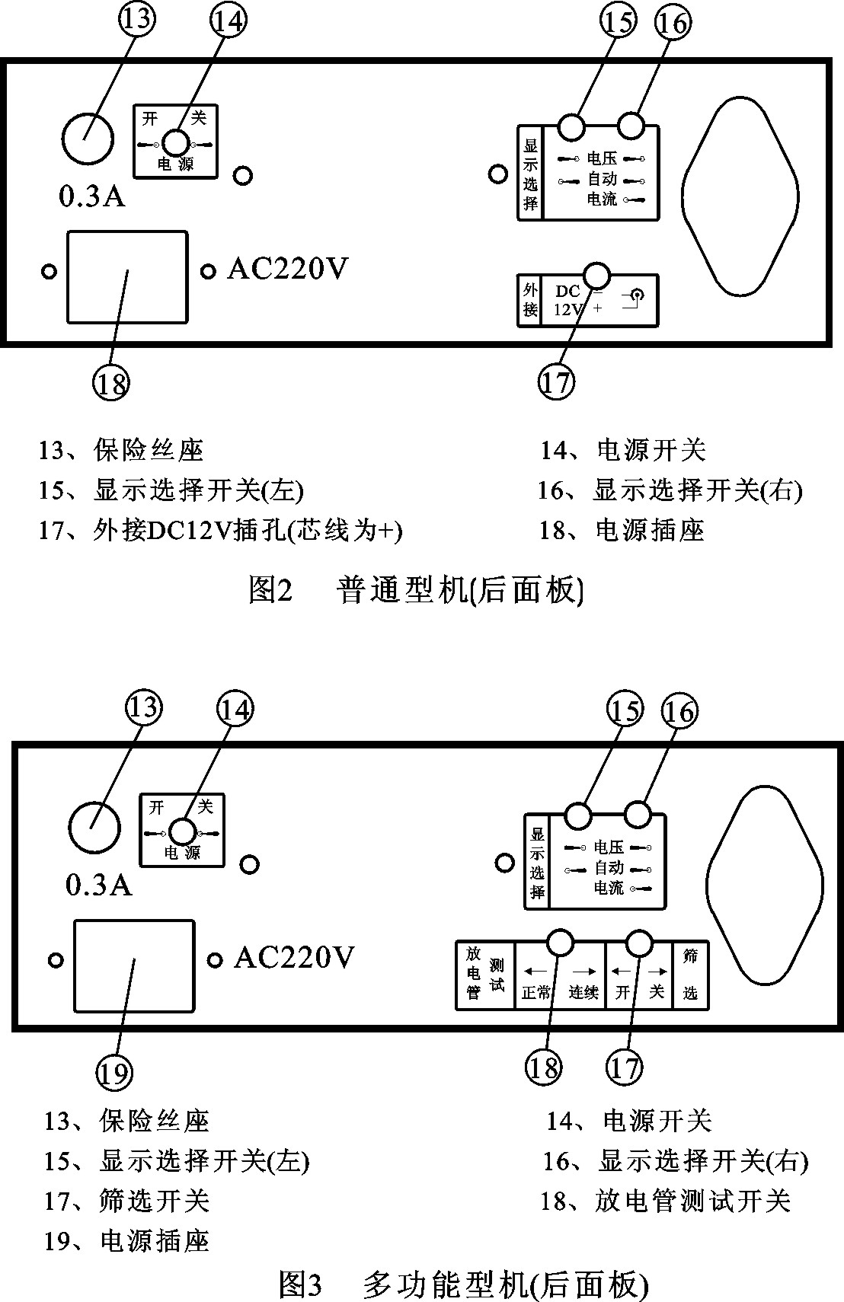
使用前请根据后面板图识别机型。
4 使用方法(普通型见图1,图2)
4.1使用“自动”位测试压敏电阻
4.1.1 将前面板“测试选择”键置“压敏电阻”位；将“U0.75选择”键置“自动”位，将后面板“显示选择”两拨动开关置“自动位”后开启电源。
4.1.2 将被测压敏电阻用测试线接入“测试孔”的“+”、 “－”端轻触高压“启”键，仪器显示值即为起始动作电压U_{1mA}值。即时按住（不松开）“漏流”键，仪器再显示的值为0.75 U_{1mA}条件下的漏流I _{0.75 U,1mA}值。
4.1.3 轻触高压“停”键后取下被测压敏电阻。
4.1.4 连续使用时从4.1.2开始。
4.2 使用“人工”位测试压敏电阻
4.2.1 将“测试选择”键置压敏电阻位；将“U0.75”选择键置“人工”位;将“显示选择”开关置“电压”位,开启电源和高压。调节高压预置旋钮，使仪器显示的电压值高于将被测试的压敏电阻的标称值至少1.2倍以上（绝对值应≥100V）。
尔后，可连续接入压敏电阻进行U_{1mA}单一指标的测试。
4.2.2 根据已测压敏电阻U_{1mA}值计算出0.75U_{1mA},将仪器预置电压调节到此值,再将“显示选择”开关拨至“电流”位,尔后,可连续接入U_{1mA}值相同的压敏电阻进行I _{0.75U,1mA}单一指标的测试。
4.3 放电管测试
4.3.1 将“测试选择”键置“放电管”位;“U0.75选择”键置
人工”位;开启电源和高压。
·5·
4.3.2 调节“高压预置”旋钮。使仪器显示的预置电压值低
于被测放电管标称值100V以下,直至起始位置(约15V)。
4.3.3 将被测放电管用测量线接入仪器“测试孔”“+”、“－”端钮,轻触“升压”键,待绿色“放电指示灯”亮时,仪器稳定显示出的值为该放电管点火电压值。
连续测试时,须待预置电压显示值稳定后,再启动“升压”键。
4.4 其它功能
4.4.1 自检功能, 在压敏电阻测试过程中,变换“显示选择”开关,可检查本仪器测试条件技术参数的正确性,如测U_{1mA}时,“显示选择”开关置电流位可显示1mA电流的即时值;测漏流I_{0.75U,1mA}时, “显示选择”开关置电压位可显示0.75U_{1mA}的即时值。
4.4.2 “U0.75选择”键置“人工”位,调节“高压预置”旋钮,使预置电压缓慢上升,测试压敏电阻配合使用“显示选择”开关,可给出该压敏电阻的V/A特性曲线;测试放电管的点火电压值,将100V/秒条件下的测试值与之相比对,以判定其正确性。
5 多功能机型在普通机型的基础上增设了放电管点火电压连续测试和筛选两种功能。(见图1,图3)。
5.1 连续测试
将后面板上的“放电管测试正常/连续”开关置“连续”位,“筛选开/关”置“关”位时,在连续测试放电管时,只须启动一次“升压”键,仪器便在预置电压~被测放电管电火电压(或260V：最高限制电压)间连续给出100V/秒的测试电压和显示点火电压值(或260V：放电管点火电压超出260V为无效值),直至操作者关闭仪器高压。
3 仪表外形
·6·
·3·

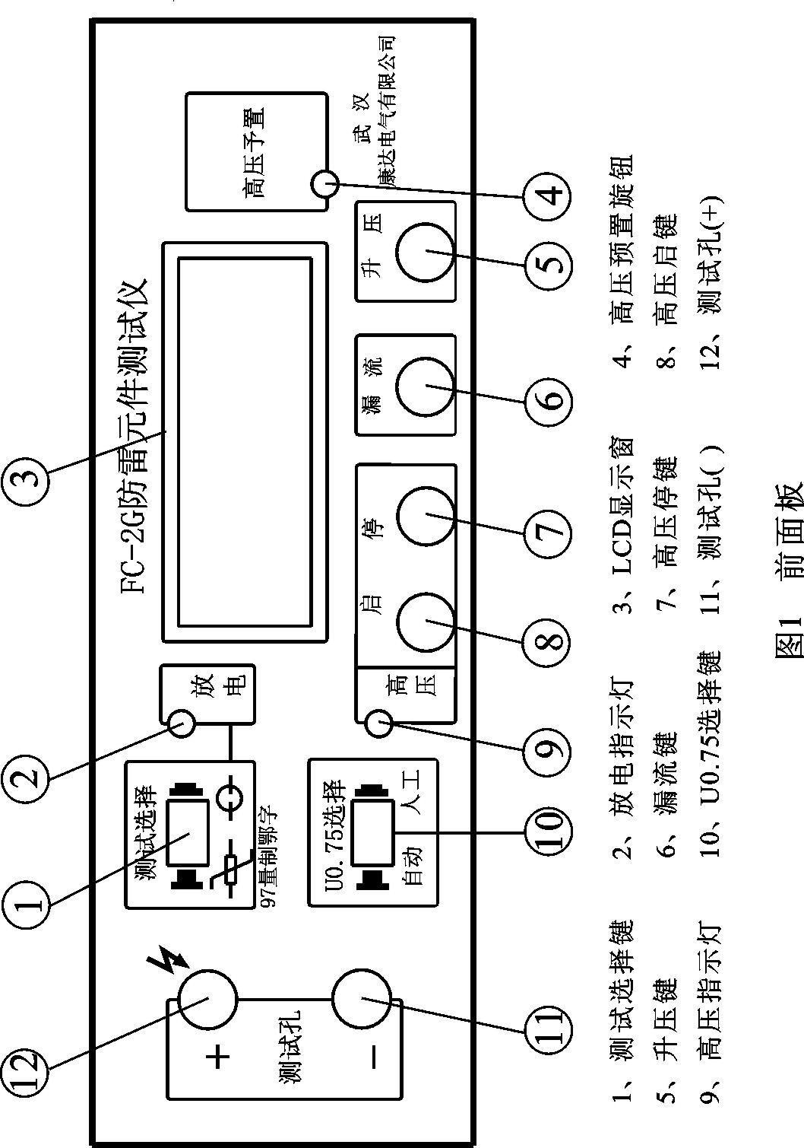



武汉市康达电气有限公司
地 址：武汉市洪山区雄楚大街书城路30号
邮政编码：430070
E－mail：KDDQ@public.wh.hb.cn
http：www.chinakddq.com
电 话：(027) 8738 1005 8739 9915 8738 3472
传 真：(027) 8738 6393

使 用 说 明 书

FC-2GB型 防雷元件测试仪

武汉市康达电气有限公司
5.6 必须采用二相三线电源插座,地线应完好接地。
5.7 操作人员应采取必要的高压防护措施,以免高压电击伤人。
6 附件
测试线 2 根
交流电源线 1 根
使用说明书 1 份
合格证 1 份
仪表箱 1 个

-8-

尊敬的用户：欢迎您使用FC-2GB防雷元件测试仪。
为了您的安全和保障仪表正常使用，请先仔细读完此说明书，再进行操作。

- 性能特点

- 适用于氧化锌避雷器(压敏电阻),金属陶瓷二、三电极放电 管、真空避雷管等过压防护元件直流参数的测量。 也可作稳压、恒流电源, 使用于其它方面。
- 具有高压短路保护、过流保护、高压预置、量程调节等功能,高压自泄放时间小于0.5秒。
- 具有自检功能。
- 测量数据由3 1/2 LCD数字显示,准确度高、可靠性好。
- 测量时,可以预先设定量程,并在测量过程中对超量程测试发出声响提示, 适用于器件分组和检验判别。
- 选择连续测量,可以对批量试品进行不间断测试。
- 面板功能简单,易于操作。
- 重量轻,便于携带。

-1-
2. 主要技术指标
2.1 压敏电阻测量
技 术 指 标 | 测 量 范 围 | 工 作 误 差 | 测 试 条 件
起始动作电压U1mA | 0～1999V | ≤±1％±1d | 1mA±5μA
漏电流I0.75U1mA | 0~199.9μA | ≤±2μA±1d | 0.75U1mA  ≤±1％±1d
2.2 放电管测量
技 术 指 标 | 测 量 范 围 | 工 作 误 差 | 测试条件
直流击穿电压Vsdc | 5～1999V | ≤±1％±1d | 电压上升速率  100V/S±10%
2.3 其它指标
- 绝缘电阻：6MΩ（500V）
- 耐压： AC 1.5kV 50HZ 1min
- 工作温度和湿度：0～＋40℃ ≤85％RH
- 储存温度和湿度：－10℃～＋50℃ ≤90％RH
- 电源：AC 110V/220V 50Hz/60Hz
      - DC 12V 0.5A （芯线＋极）
- 功耗：8W
- 外形尺寸：208mm×190mm×78mm
- 重量：≤1kg

-2-
撤除。
- 注意事项及说明
5.1 本机设置了量程(测试范围)调节功能。在使用中，即可尽可能降低测试电压以降低能耗,延长仪器寿命,减小安全危害。又可减少测试时间，提高工效。并可用来分组筛选，检验判别。用户可充分合理利用这一功能。
预置电压调节范围： 0V ～ 1800V
量程电压调节范围： 100V ～ 1999V
量程设置或测试值超过1999V,显示器显示溢出信号“1”。
5.2 放电管测试的预置电压值就是100V/S速率上升电压的起始值,也是测试范围的下限值。
压敏电阻测试的预置电压只作量程下限值用于判定,实际的测试范围下限值始终从0V起始。
5.3 量程设定后,调节旋钮不能再动,并应适时检查。电压预置状态下，量程开关打开即是上限值，关断即是下限值（预置值）。
5.4 放电管测试应在“量程/预置”选择开关置“预置”位点击测试键来进行。
预置电压设置应低于量程上限电压。否则，测试电压将处于量程（上限值）限制控制状态。在压敏电阻测试时，每次测试完毕都有超量程声响提示的蜂鸣器鸣叫声；在放电管测试时，红灯将被反复点亮，并伴有超量程声响提示。此时，将预置电压降低即可将高压置于预置状态。
5.5 本机测试电压可高达2kV,应保持面板、测试线及工作台面的清洁与干燥,以免因泄露电流、电弧、电晕而引起测试出错。

-7-
电流）使用，配合使用“显示转换”键，可测量负载电压、电流（V/I特性）值。
4.3.2 放电管测试
4.3.2.1 量程设置
“压敏电阻/放电管”选择开关置低位（放电管），按4.3.1.1的方法设置量程。
4.3.2.2 测量
a) 将被测放电管接入测试线：
若红色指示灯点亮，则表示被测试品点火电压值Vsdc小于 “电压预置”值（超量程下限），蜂鸣器鸣叫发出声响提示。此时，应及时撤下被测试品，否则将被反复点火。
若红色指示灯没有点亮，则表示被测试品点火电压Vsdc值大于“电压预置”值。可点击“测试键”继续下步操作。
b) 点击“测试”键后，测试电压以100V/S的速率从电压预置值开始上升,其间黄灯同步点亮。至红色指示灯点亮后：
若蜂鸣器不鸣叫，显示器将显示测量范围内的数值。
若蜂鸣器鸣叫，显示器将显示测量范围的上限值。此时，表示被测试品的点火电压Vsdc值大于测量范围的上限值（超量程上限）而没有点火。
红色指示灯点亮和同步产生的显示值（超量程范围时有鸣叫声）持续时间约2秒自行消失，随之回复到预置状态。
红色指示灯点亮期间撤下已测放电管，预置电压恢复后再接入待测放电管进行下一次测试。
c) 连续测量
将“单次/连续”开关置低位（连续位），便可连续测量。
4.4 测试完毕,点击“高压”键关闭测试电压,将背面板电源开关置”OFF”位关闭电源。使用外接DC 12V直流电源时应将电源线
-3-
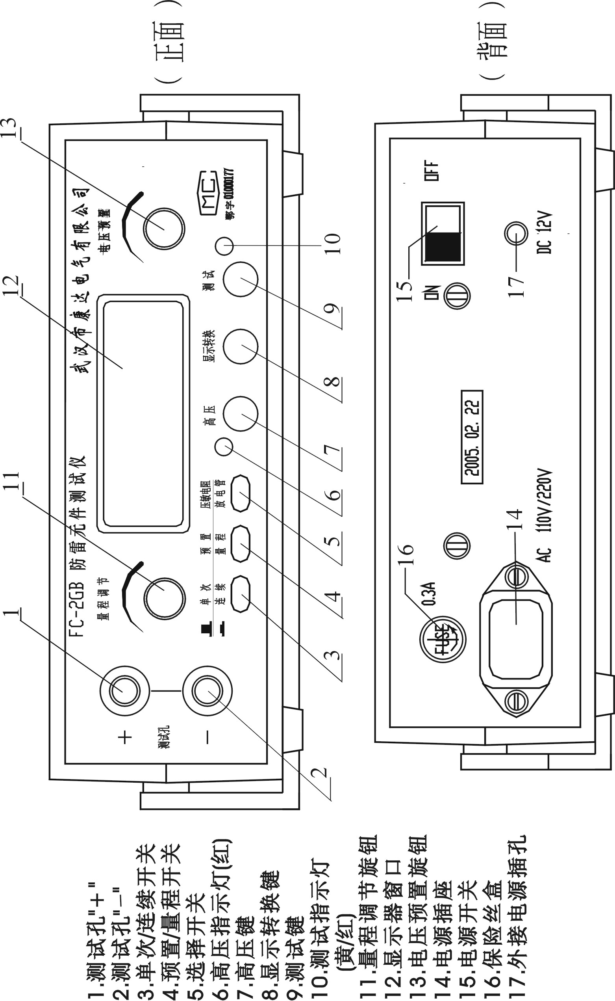
-6-

3.仪表外形

4 使用方法
4.1 电源
本机背面板设有外接交流电源三芯插座。可接入110V或220V，50Hz或60Hz交流电网电源。附件备有交流电源线。
本机还设有外接直流电源12V/0.5A输入插孔,芯线为“+”极。用户自备电源线时应注意极性及线径。
4.2 准备
4.2.1 将仪器面板上的自锁按键开关全部置高位，调节旋钮逆时针方向旋到尽头（最小）。将本机所备测试线分别插入面板“+”“—”测试孔。将外部电源接入背板相应电源插座（孔）。
4.2.2 打开电源开关,仪器显示器应显示“000”。
4.3 测试
4.3.1 压敏电阻测试
4.3.1.1量程设置
“压敏电阻/放电管”选择开关置高位(压敏电阻),“单次/连续”开关置高位（单次），将“预置/量程”开关置低位。点击高压键开启高压，红色指示灯亮，显示器显示测试电压量程的上限值。调节“量程调节”旋钮至你所需的值(测试范围上限值)。调节完毕,将“预置/量程”开关置高位 （预置位）。
此时，显示器显示的是测试电压的预置值，调节“电压预置”旋钮选择你所需（作测试范围下限值判定用）的值。
此时，实际的测试范围为0V～设定的量程上限值。
4.3.1.2 测量
a） 将被测压敏电阻接入测量线，点击“测试”“键，显示器立刻显示起始动作电压U1mA测试值，数值后面显示单位量”V”字符，黄色指示灯同步点亮,持续约2秒后自动转为漏流I0.75U1mA测试

-4-
值，数值后面显示单位量“μA”，红色指示灯随漏流显示同步
点亮,持续约2秒后自行消失，测试电压随之回复到电压预置值。 b） 被测压敏电阻U1mA值低于电压预置值时，接入后显示器显示的电压预置值将跌至其U1mA值附近，可点击“测试”键继续下步测试；高于量程上限值时，测试过程U1mA（黄灯亮）时段显示预设的量程上限值，此时测试电流＜1mA，显示的测试数据无效,仪器将在 I0.75U1mA测试(红灯亮)时段发出蜂鸣器鸣叫声提示。更换试品测量或再次测量，只须再次点击“测试”键。
c） 如需连续测量，将“单次/连续”开关置低位（连续）即可。（在高压开启前选择连续测量方式，须点击一次“测试”键）。
4.3.1.3 自检及其它
a) 压敏电阻测试1mA值的检查
选择“压敏电阻”测试，开启高压，预置电压调节至10V以上，短接测试孔“+”“—”端，显示器应显示“000V”，按住（不放）“显示转换”键，应显示“1000μA”。
b) 压敏电阻测试0.75U1mA值的检查
测试端开路,点击测试键进行测试时,黄灯亮时段显示器应显示量程上限值,红灯亮时段按住“显示转换”键应显示量程上限值的0.75倍。
c) 在测试试品的过程中，按住（不放）“显示转换”键：在U1mA测量时段显示的是测试条件1mA（1000μA）的值；在I0.75U1mA测量时段显示的是测试条件0.75U1mA的值。
其它，利用电压预置和量程调节功能可作1999V/1mA直流稳压源和1mA恒流源（负载电流达1mA时仪器恒定输出1mA测试
-5-

